**我的个人网站**

姓名：吴智栋 班级：6班 学号：2016011617

### 功能性需求分析

该网站一共有5个页面其中每一个页面的屏幕截图及主要功能如下所列。

1. 首页：

屏幕截图

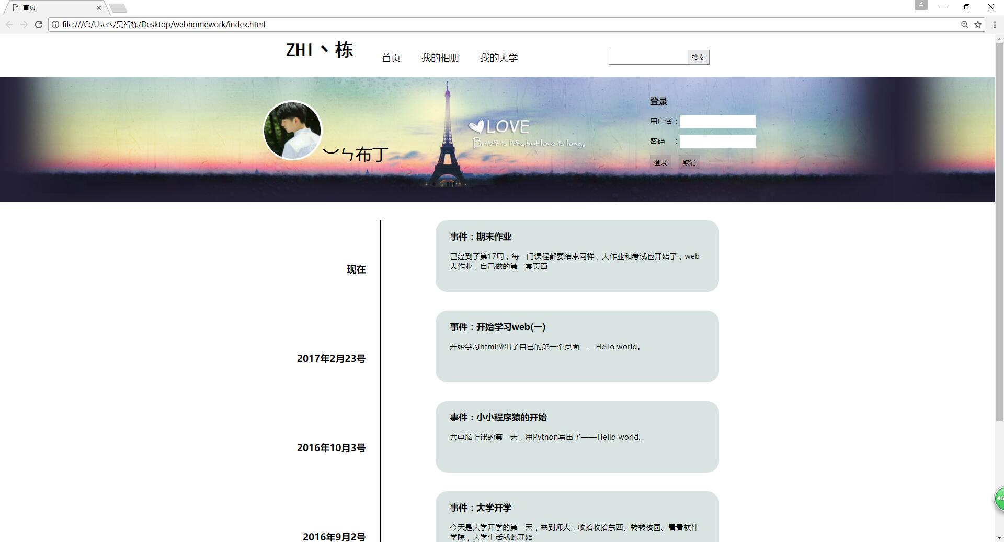

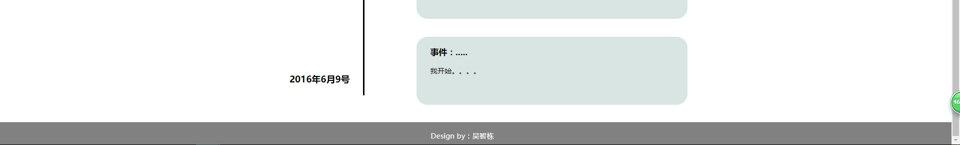

主要实现登录，搜索，以及导航，点击头像部分进入我的简介页面

1. 我的大学页面

屏幕截图

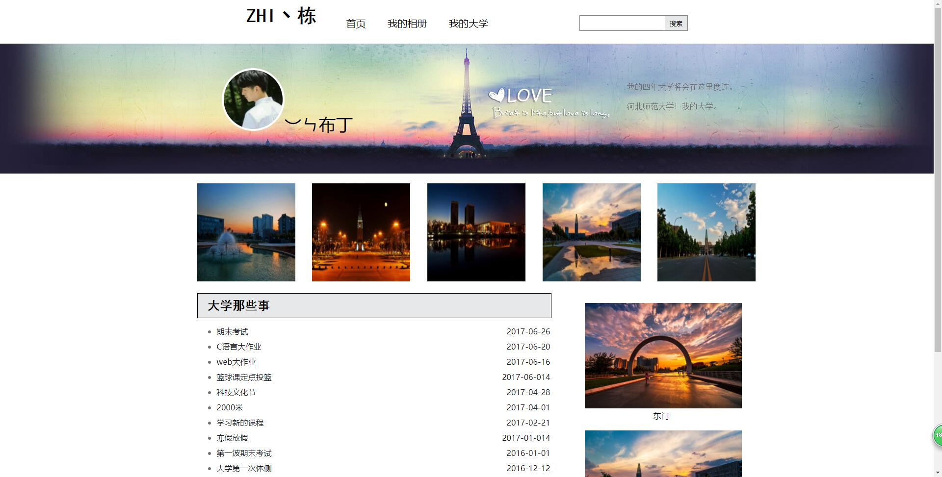

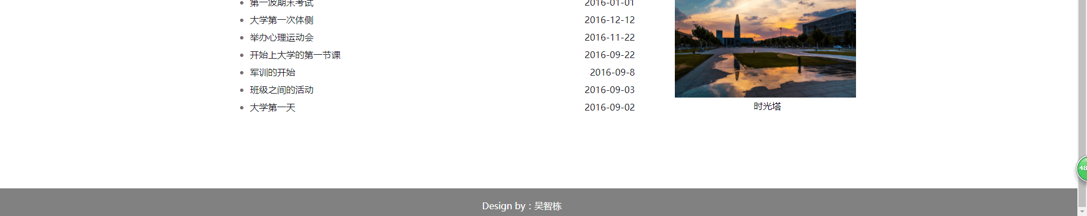

该页面主要是列表页，头部部分与首页相似，撤掉了登录窗口

1. 大学生活页面

屏幕截图

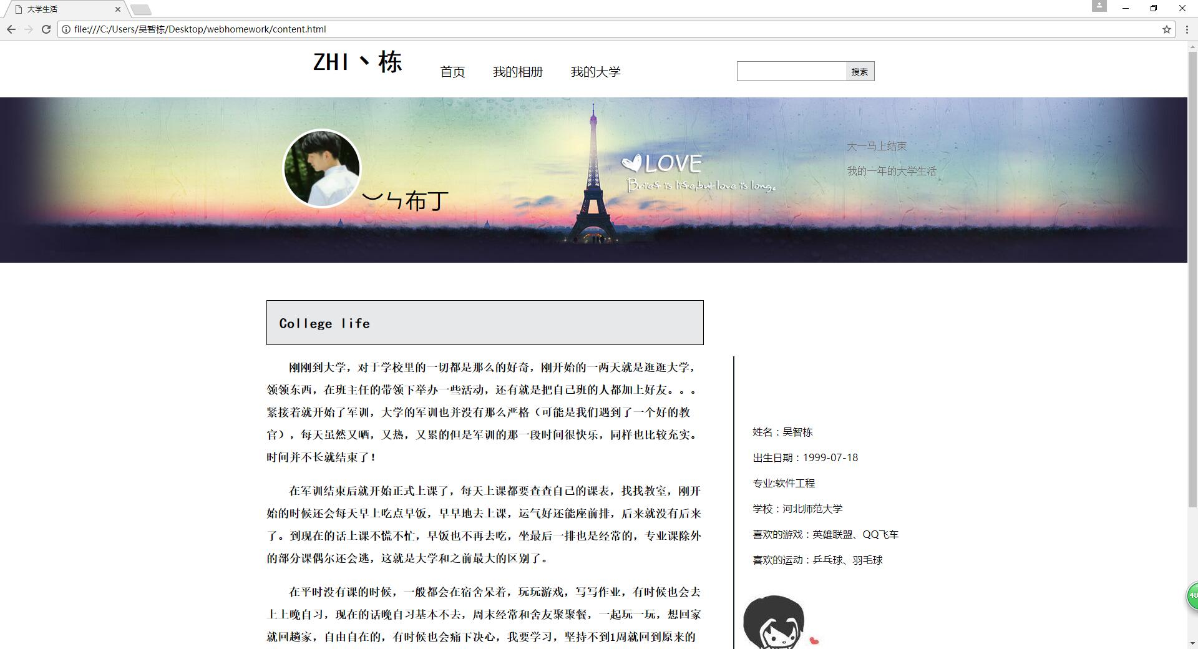

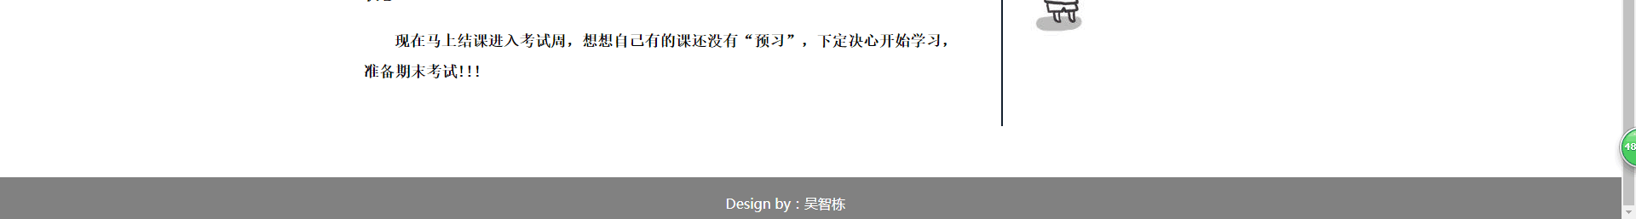

在各个页面属于内容页，通过上面的列表页进入

1. 我的介绍页面

屏幕截图

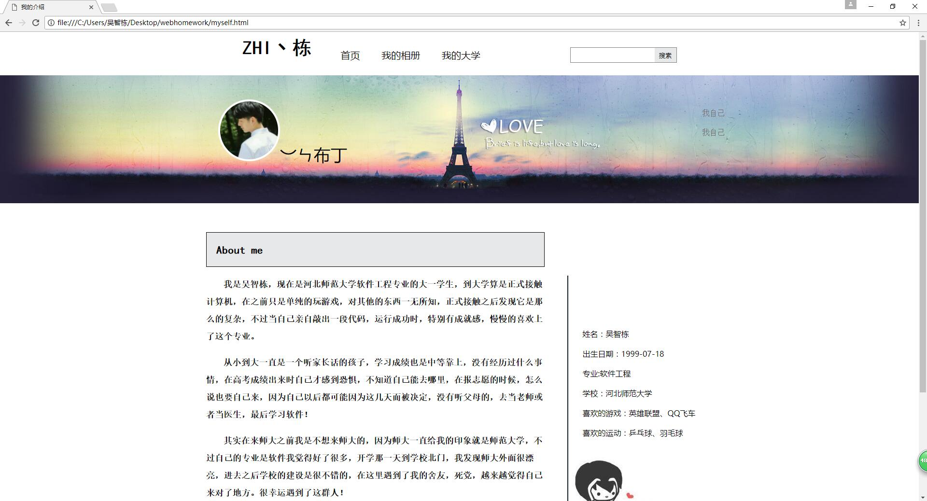

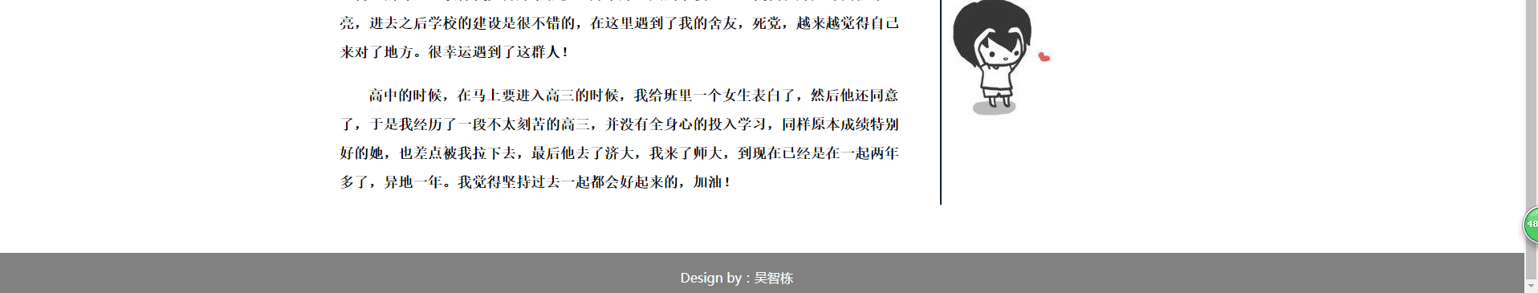

这个页面可以通过每个页面banner图中的头像点击进入

1. 我的相册

屏幕截图

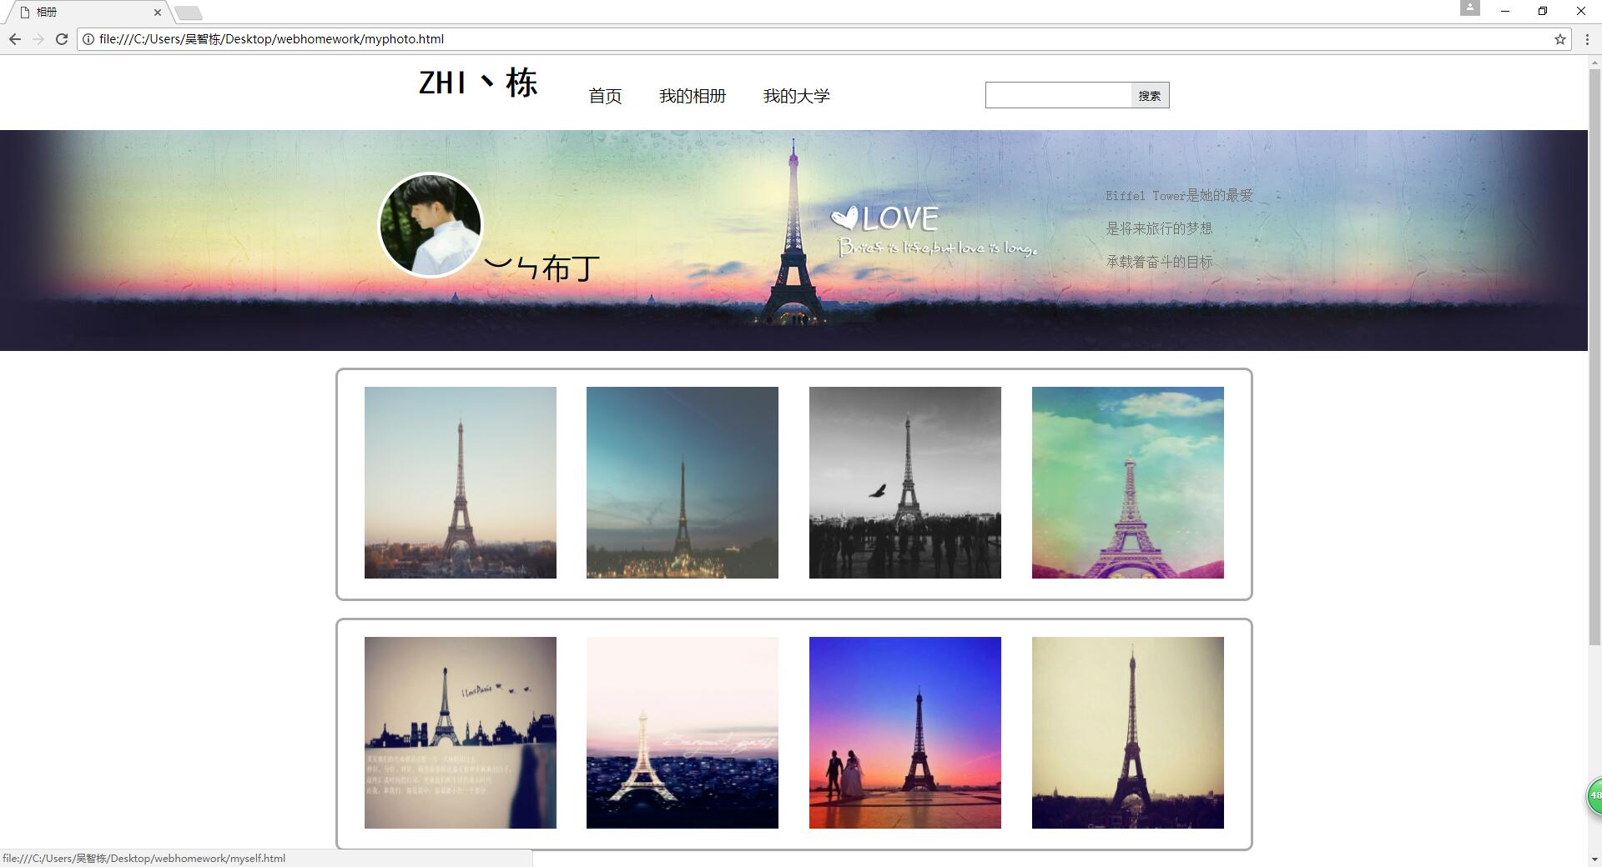

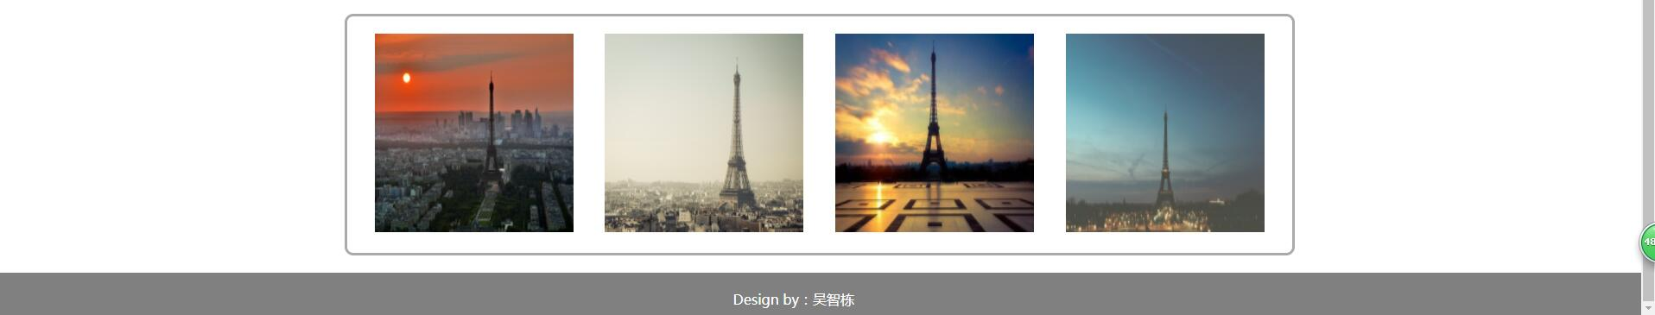

这个页面就是一部分图片的展示。

### 目录结构

截图

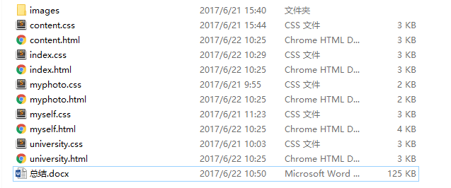

在写之前出了点问题没有单独建立css文件夹。

### HTML代码

每个页面：页面头部，导航栏，banner图部分html代码截图，

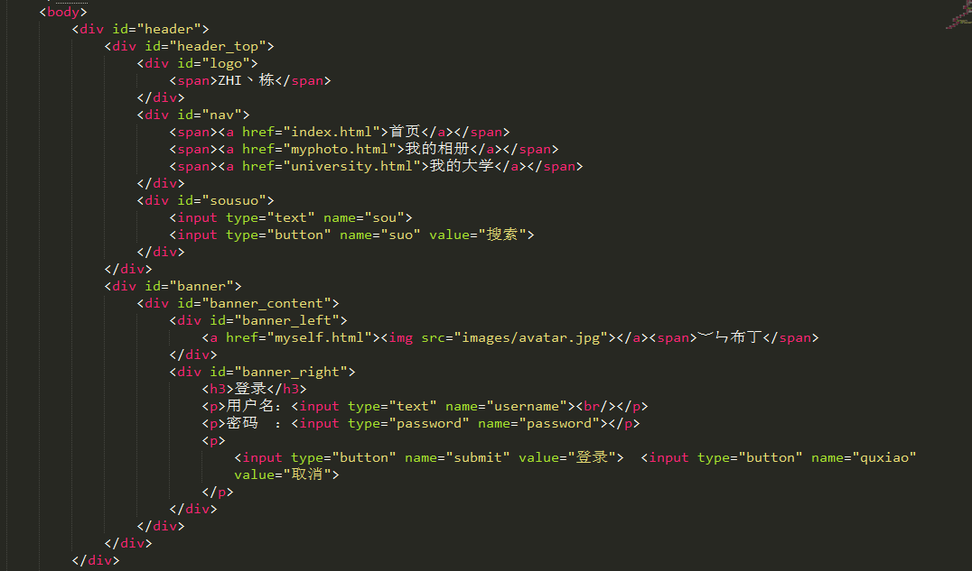

（1）首页剩余部分html代码截图

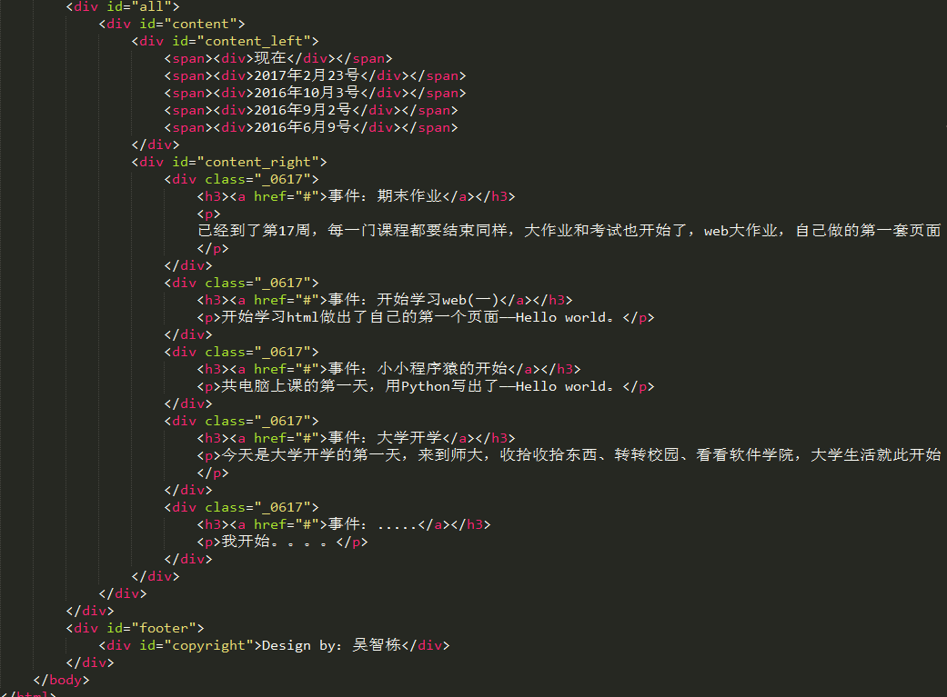

（2）我的大学页面剩余部分html代码截图

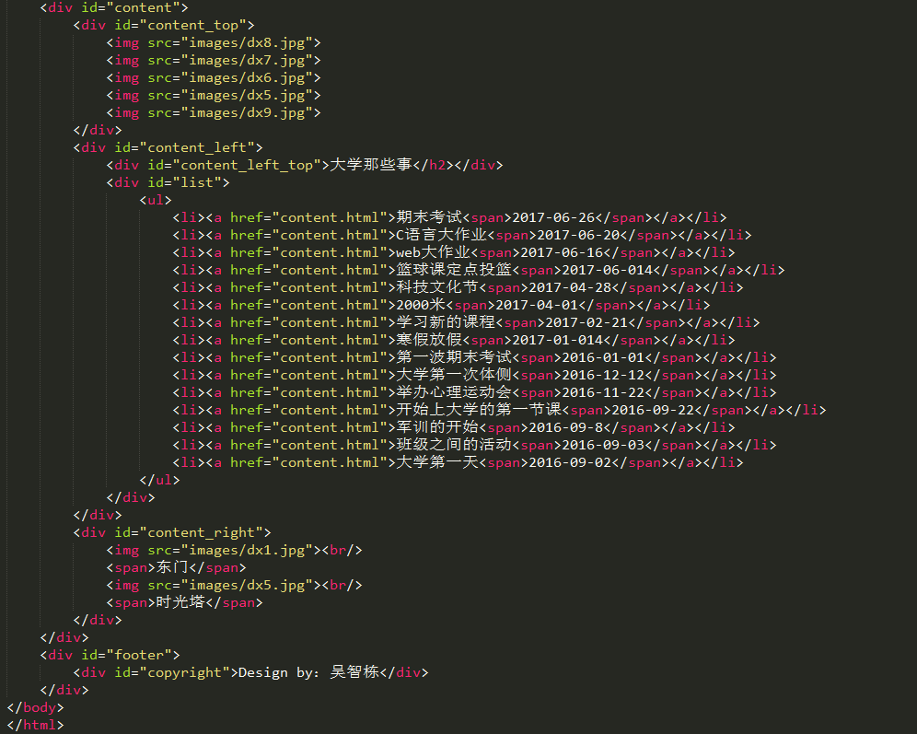

（3）大学生活页面代码截图

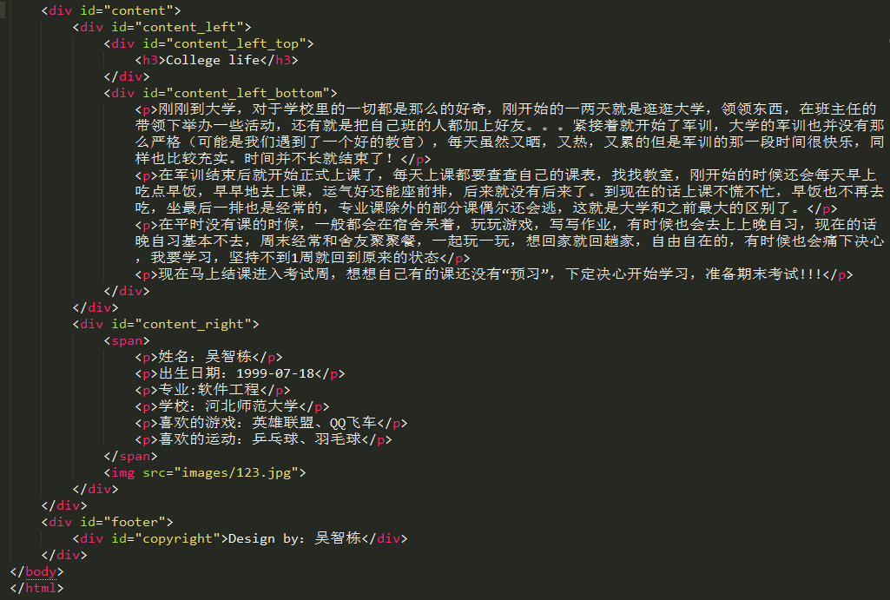

（4）我的简介代码

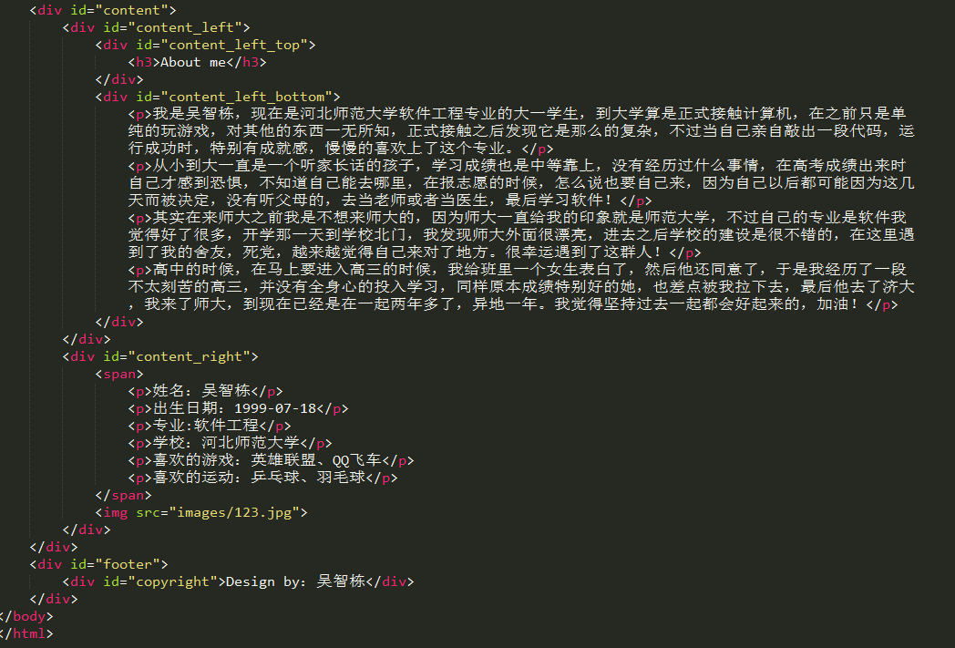

1. 相册页面的代码

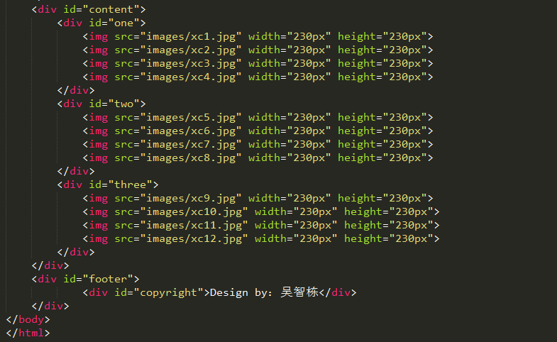

### css布局及样式

1. css布局

主要是用float进行布局，使用margin进行调整

1. css样式

主要几种选择器的样式截图

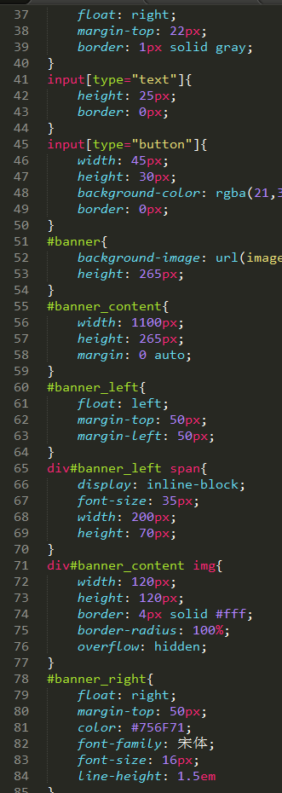

### 浏览器兼容性问题

1. 在火狐中的表现

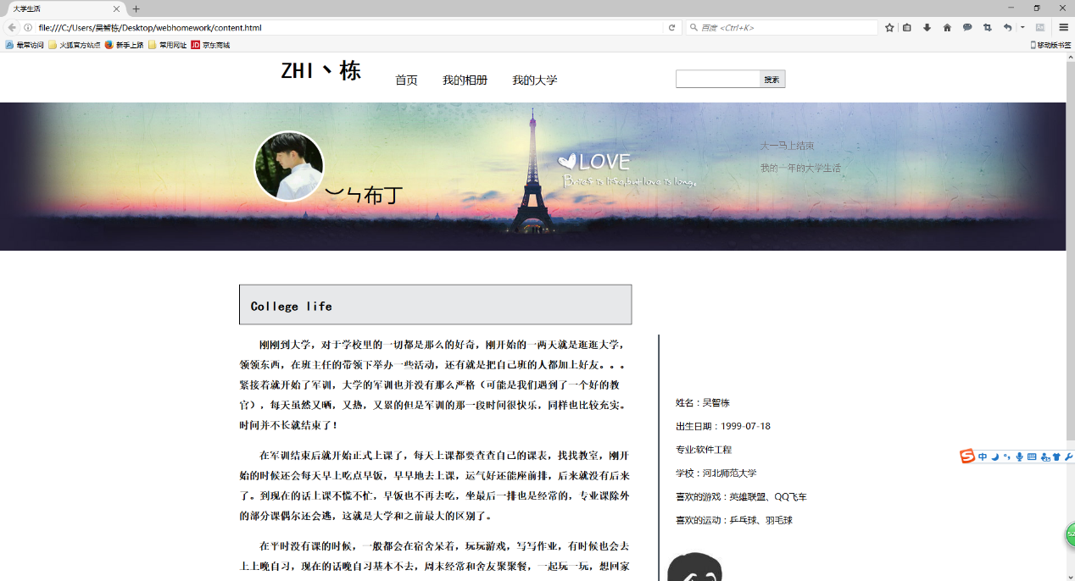

1. 在IE10+中的表现

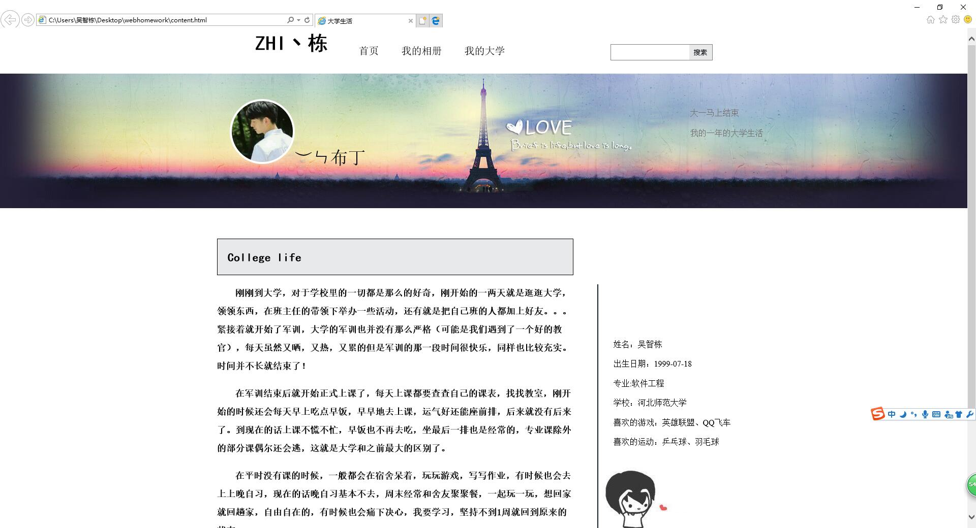

1. 在chrome中的表现



1. 在Edge中的表现

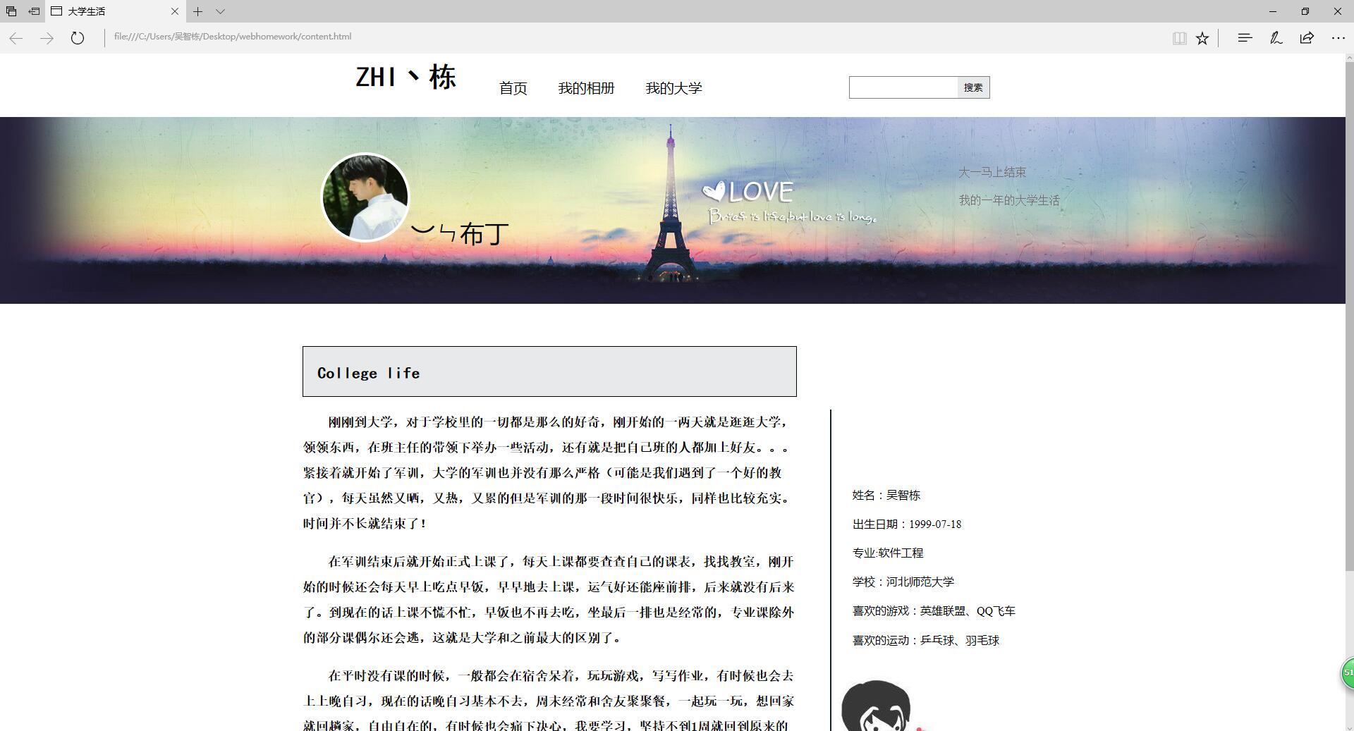

### 问题记录

总体没有太大问题。

### 设计总结

编写html代码时，一定要把整体结构写好，将每一个内容块分清楚，否则只会一团糟，而且要将每一个div的id属性有条理的命名，这样在css编辑的时候才能更加轻松

css布局时要把每一个div 或者块状元素的大小进行分配，让每一个块的大小和位置都很清楚的显示在网页中